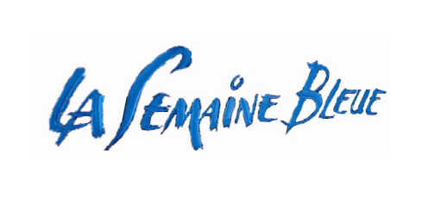
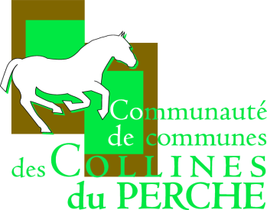
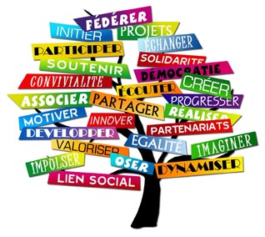
Du 7 au 12 octobre

L’Espace de Vie sociale vous propose :
Vous avez plus de 60 ans ?
Venez participer aux animations de la semaine bleue.
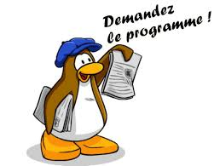

Le lundi 7 octobre : Le bus numérique avec repas partagé de 9h30 à 17h30

Le mardi 8 octobre : Un atelier jeu de société de 14h00 à 16h00

Le mercredi 9 octobre : Atelier intergénérationnel cuisine d’antan 14h30 à 16h30

Le jeudi 10 octobre : Information collective ateliers vitalité 14h30-15h30

Renseignements
Espace de Vie Sociale
3 allée de la gare 41170 Mondoubleau
Tel : 02/54/80/85/80
marie.gauthier@cc-collinesperche.fr

